Caso de Prueba No. TC-08

Elaborado por: Dayron Ortiz Alvarado

Fecha de Creación: 05/02/26

Descripción
Verificar que las mesas activas puedan listarse correctamente mediante la librería xUnit, probando la funcionalidad directa en el código utilizando el marco de trabajo ASP.NET 10.
Requerimiento Asociado:
R.7 Gestión de mesas
R.2.1 Listar Mesas

Precondiciones
• El usuario haya ingresado al sistema.
• Tener un usuario con el privilegio de consulta de mesas.
• Existir al menos una mesa registrada en el sistema.
Datos de Prueba

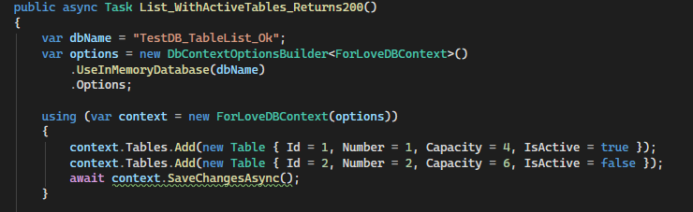

Pasos
Paso | Acción a realizar | Resultado Esperado | Comentarios
1 | Hacer click en “run” sobre la prueba unitaria correspondiente de nombre List_WithActiveTables_Returns200()” | El entorno de desarrollo debe marcar la prueba con válida.
2 | Verificar que únicamente se obtengan mesas activas mediante los “Asserts”. | Todos los “Asserts” pasan sin incovenientes.

Observaciones: Si se modifica el estado de una mesa activa a inactiva y la prueba sigue esperando que aparezca en el listado, uno o más “Asserts” fallarán, comprobando que la prueba valida correctamente el filtrado por estado.

